# **Bài tập xPath Buổi 10**

**(Học viên áp dụng các hàm, cấu trúc xPath đã học trong buổi 10)**

***Bài 1: vào trang*** [***https://alada.vn/tai-khoan/dang-ky.html***](https://alada.vn/tai-khoan/dang-ky.html)

1. ***Tìm xPath các element trên trang đăng ký và fill vào bảng sau***

|  |  |  |
| --- | --- | --- |
| ***Tên element (tự đặt tên)*** | ***xPath*** | ***Note*** |
| ***labelHoVaTen*** | ***//label[contains(text(),'Họ và tên')]*** |  |
| ***labeltEmail*** | ***//label[contains(text(),'Địa chỉ Email')]*** |  |
| ***labelNhapLaiEmail*** | ***//label[text() = 'Nhập lại Email']*** |  |
| ***labelMatKhau*** | ***//label[text() = 'Mật khẩu']*** |  |
| ***labelNhaplaiMatKhau*** | ***//label[text() = 'Nhập lại Mật khẩu']*** |  |
| ***labelDienThoai*** | ***//label[text() = 'Điện thoại']*** |  |
| ***btnDangKy*** | ***//div[@class = 'field_btn']//button[text() = 'ĐĂNG KÝ']*** |  |
| ***textboxlHoVaTen*** | ***//input[@id = 'txtFirstname']*** |  |
| ***textboxtEmail*** | ***//input[@id = 'txtEmail']*** |  |
| ***textboxNhapLaiEmail*** | ***//input[@id = 'txtCEmail']*** |  |
| ***textboxMatKhau*** | ***//input[@id = 'txtPassword']*** |  |
| ***textboxNhaplaiMatKhau*** | ***//input[@id = 'txtCPassword']*** |  |
| ***labelDienThoai*** | ***//input[@id = 'txtPhone']*** |  |
|  |  |  |
|  |  |  |

1. ***Vào trang chỉnh sửa thông tin***

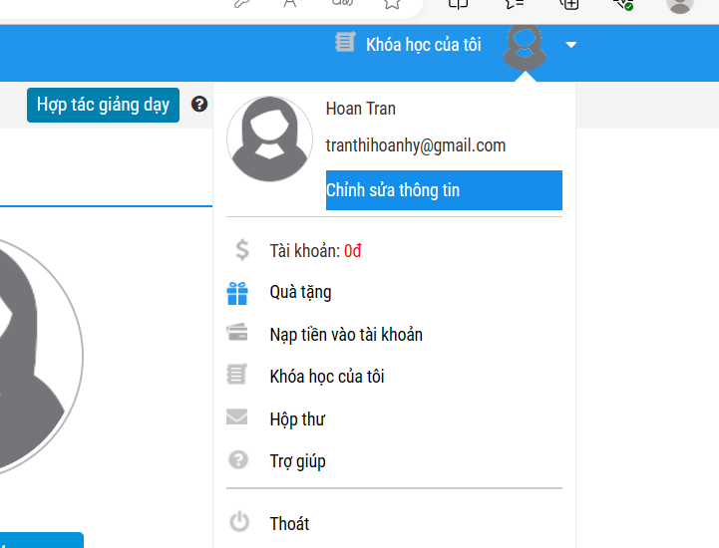***Sau đó tìm xPath các element trên trang Thông tin cá nhân và fill vào bảng sau***

|  |  |  |
| --- | --- | --- |
| ***Tên element (tự đặt tên)*** | ***xPath*** | ***Note*** |
| ***labelHo*** | ***//label[contains(text(),'Họ')]*** |  |
| ***labelTen*** | ***//label[text() ='Tên']*** |  |
| ***labelGioiTinh*** | ***//label[text() ='Giới tính']*** |  |
| ***labelNgaySinh*** | ***//label[text() ='Ngày sinh']*** |  |
| ***labelTinhTP*** | ***//label[text() ='Tỉnh / TP']*** |  |
| ***labelDienThoai*** | ***//label[text() ='Điện thoại']*** |  |
| ***labelDiaChi*** | ***//label[text() ='Địa chỉ']*** |  |
| ***labelCongTy*** | ***//label[text() ='Công ty']*** |  |
| ***buttonLuuThongTin*** | ***//button[text() = 'Lưu thông tin']*** |  |
| ***textboxHo*** | ***//input[@id='member_lastname']*** |  |
| ***textboxTen*** | ***//input[@id='member_firstname']*** |  |
| ***checkboxGioiTinh*** | ***//input[@name='member_gender[]']*** |  |
| ***dropboxDiaChi*** | ***//select[@name = 'txtCity']*** |  |
| ***NgaySinh*** | ***//input[@name = 'member_birthday']*** |  |
| ***textboxDienThoai*** | ***//input[@id = 'member_tel']*** |  |
| ***textboxDiaChi*** | ***//input[@id = 'member_address']*** |  |
| ***textboxCongTy*** | ***//input[@id = 'member_company']*** |  |
| ***labelTenDangNhap*** | ***//label[text() ='Tên đăng nhập']*** |  |
| ***labelMatKhau*** | ***//label[text() ='Mật khẩu']*** |  |
| ***textboxTenDangNhap*** | ***//input[@class='maxwidth']*** |  |
| ***textboxMatKhau*** | ***(//input[@class='edi_text maxwidth'])[1]*** |  |
| ***textboxMatKhauMoi*** | ***(//input[@class='edi_text maxwidth'])[2]*** |  |
| ***textboxNhapLaiMatKhauMoi*** | ***(//input[@class='edi_text maxwidth'])[3]*** |  |
| ***btnLuuMatKhauMoi*** | ***//button[text() = 'Lưu mật khẩu mới']*** |  |

***Bài 2: vào trang***

[***https://demo.seleniumeasy.com/basic-checkbox-demo.html***](https://demo.seleniumeasy.com/basic-checkbox-demo.html)

***Ở left menu -> click vào Input form -> click vào Radio Button Demo và tìm xPath của các elements được khoanh tròn trong ảnh sau, điền xPath vào bảng.***

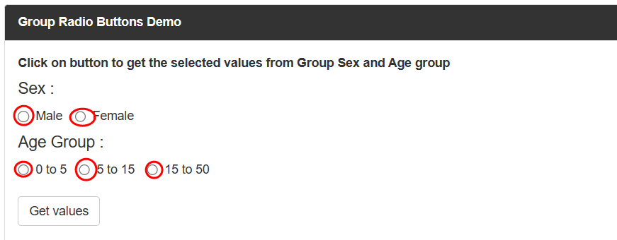

|  |  |  |
| --- | --- | --- |
| ***Tên element (tự đặt tên)*** | ***xPath*** | ***Note*** |
| ***rdoMale*** | ***(//input[@name = 'gender'])[1]*** |  |
| ***rdoFemale*** | ***(//input[@name = ‘gender’])[2]*** |  |
| ***0 - 5*** | ***(//input[@name = 'ageGroup'])[1]*** |  |
| ***5 - 10*** | ***(//input[@name = 'ageGroup'])[2]*** |  |
| ***15 - 50*** | ***(//input[@name = 'ageGroup'])[3]*** |  |

***Các bạn đẩy file lên github sau khi làm xong nhé !***